Vondel-Wiltzangk
Gedicht van de Week
Week 24- 2020
www.arspoetica.nl

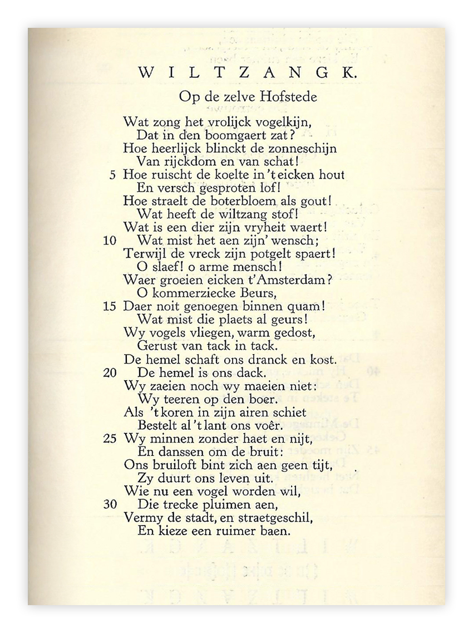

Deze week een natuurgedicht van de dichter die al eerder in week 33-2014 en week 39-2018 met een gedicht was vertegenwoordigd. Toen werd al melding gemaakt van zijn veelzijdigheid die door dit gedicht wordt onderstreept.
Vondel (1587-1679) schreef het als een loflied op het buitenleven als tegenhanger van het stadse leven. Dit thema is van alle tijden en in de huidige tijd prominent aanwezig. “Naar buiten jongmensch” schreef Johnny van Doorn naar aanleiding van het gedicht “Naar buiten” van ten Kate.
Het gedicht van de week is geschreven na een bezoek van Vondel aan de hofstede in Naarden van de familie Hinlopen. Het dateert uit 1660 en is hier overgenomen uit “De Werken van Vondel”deel IX, 1936. In Amsterdam heeft een sculptuur gestaan met de zelfde naam.

Hieronder enige verklarende opmerkingen.

TITEL De naam van de bovengenoemde hofstede. Wildzang is naast de aanduiding van de
zang ook de benaming van de vogels zelf die tegenwoordig nog steeds als volièrevogels worden gehouden.
Regel 6 “versch gesproten lof”= “zojuist ontsproten loof”
Regel 11 “potgelt”= “opgepot geld”
Regel 14 “kommerziecke”=“overbezorgd”
Regel 15 “daer”=”waar”, “genoegen” lees ik als twee woorden “genoeg” “en”. Het laatste woord hoort dan bij ”noit” samen een ontkenning zoals in het Vlaams taalgebruik nog wel voorkomt.
Regel 21 Mattheus 6:26
Regel 24 “Bestelt”=”Zorgt voor”
Regel 30-32 Hier wordt enkele malen een aanvoegende wijs gebruikt.

Volgens mij is het laatste woord door van Doorn toegevoegd om de pathetiek te vergroten. Si non è vero…

